Синица Е.А., учитель русского языка и литературы высшей квалификационной категории государственного учреждения образования «Папернянская средняя школа» Минского района Минской области

Тема урока: Обучающее сочинение на духовно-нравственную тему
Класс: 10
Цель урока: совершенствование коммуникативной компетенции; отработка правописных умений и навыков учащихся при написании сочинения-рассуждения на духовно-нравственную тему; воспитание милосердия, способности совершать дела милосердия.
Задачи:
образовательные: расширять и углублять знания по культуре речи; предупреждать орфографические ошибки, развивать умение самостоятельно создавать собственное высказывание, обладающее всеми признаками текста, то есть смысловой цельностью и структурной связностью;
развивающие: развивать творческую, речевую и мыслительную активность, формировать умение выражать личностно-эмоциональное отношение к теме;
воспитательные: содействовать формированию милосердия, отзывчивости, человечности.

Ход урока
Организационный момент.
Приветствие учителя. Проверка готовности к уроку.

Мотивация учебной деятельности учащихся.
- Проблемное задание
- Ребята, посмотрите, пожалуйста, на фотографии и подумайте, что может объединять этих людей.
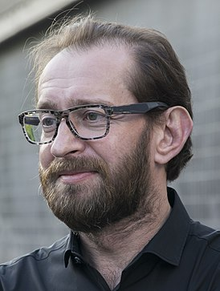  Константин Хабенский | 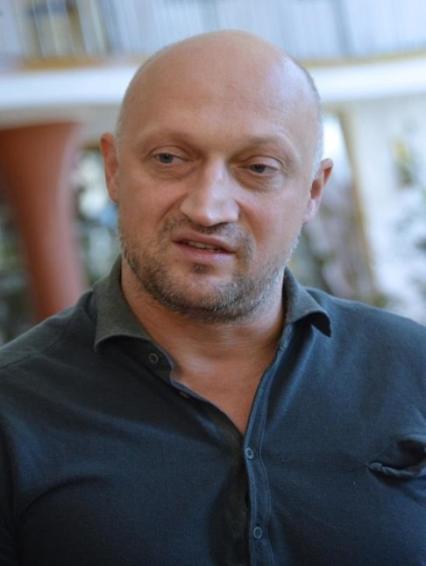  Гоша Куценко
  Алина Кабаева |   Наталья Водянова
  Руслан Алехно |   Светлана Боровская
(Возможные варианты ответов: это знаменитые люди, богатые люди, влиятельные люди)

А если добавить вот такие фотографии (без подписей)? Заметили общее?
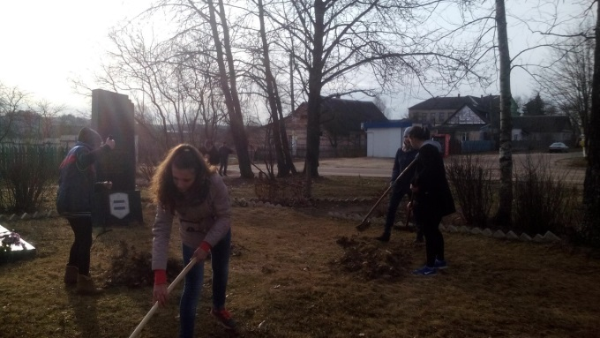  Наведение порядка на братской могиле д.Паперня | 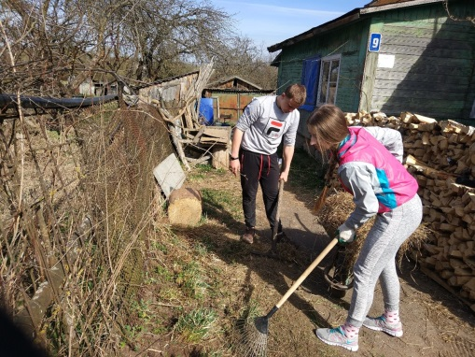  Помощь ветерану Великой Отечественной  войны Е.И.Пушкину
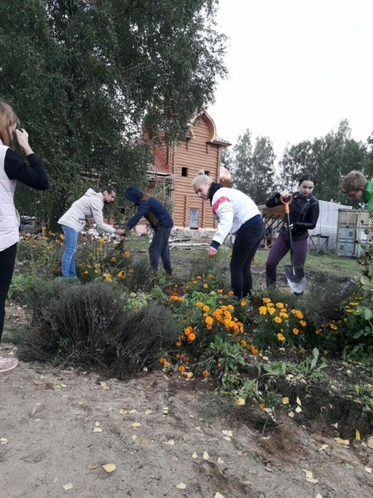  Благоустройство территории храма Преподобного Сергия Радонежского (женское подворье Свято-Елисаветинского женского монастыря) | 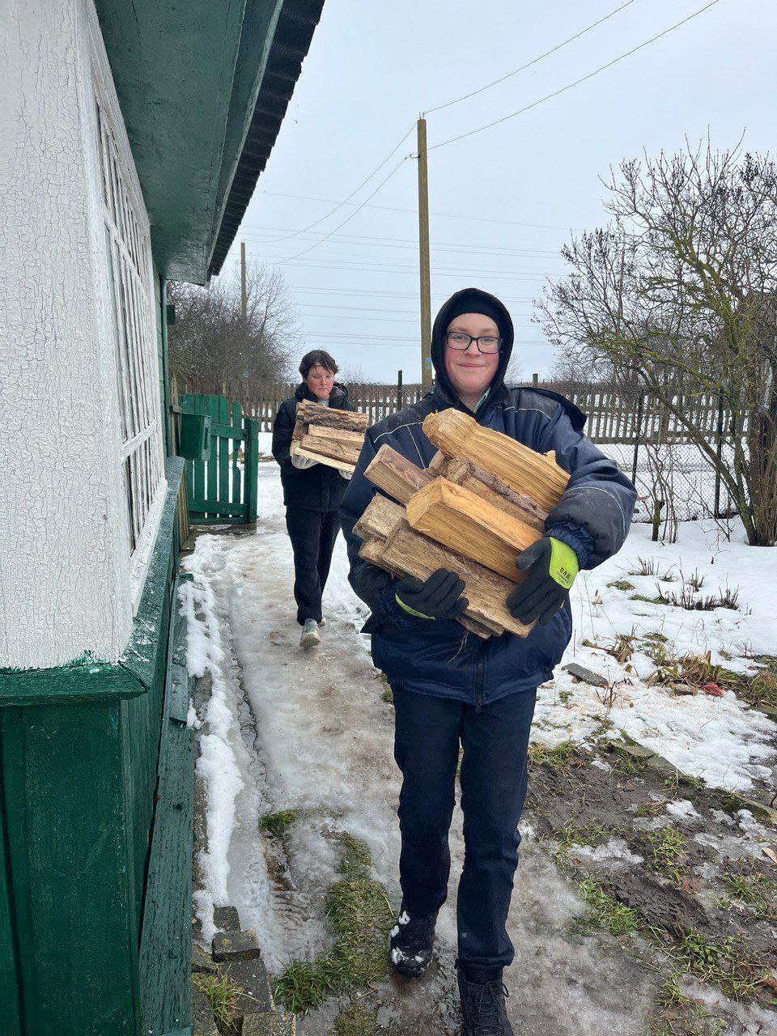  Помощь одинокопроживающим людям в зимний период
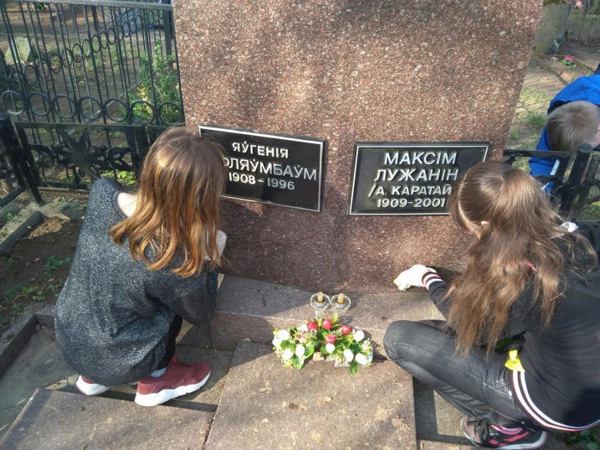  Наведение порядка на могиле писателей М.Лужанина и Е.Пляумбаум | 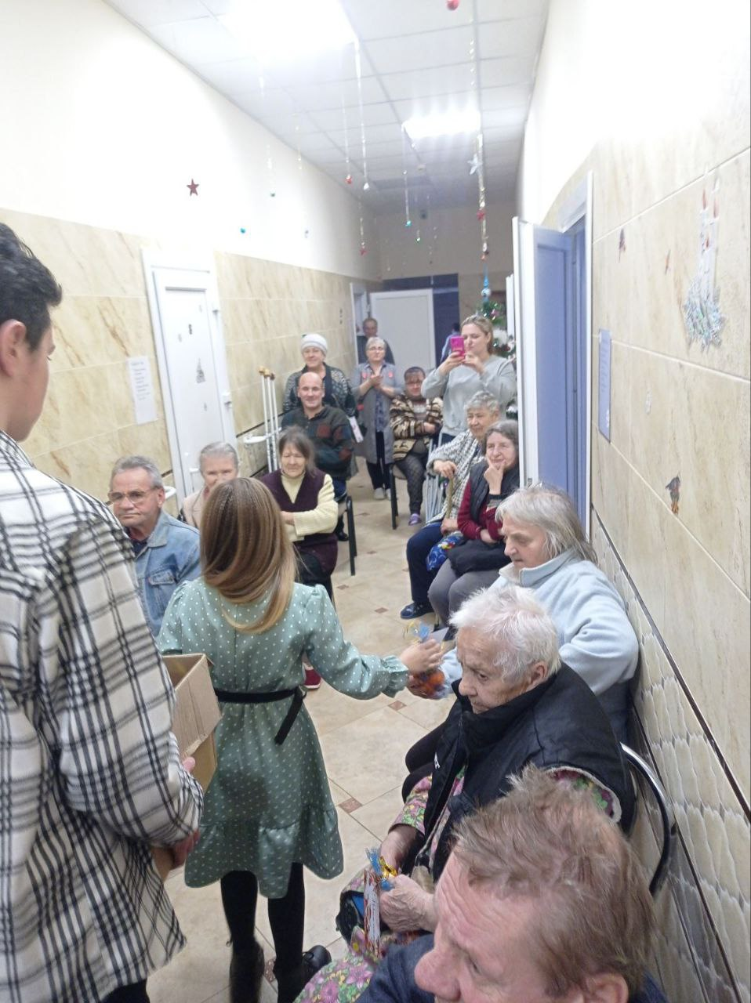  Концерт в Отделении круглосуточного пребывания для пожилых граждан и инвалидов д.Гаёк
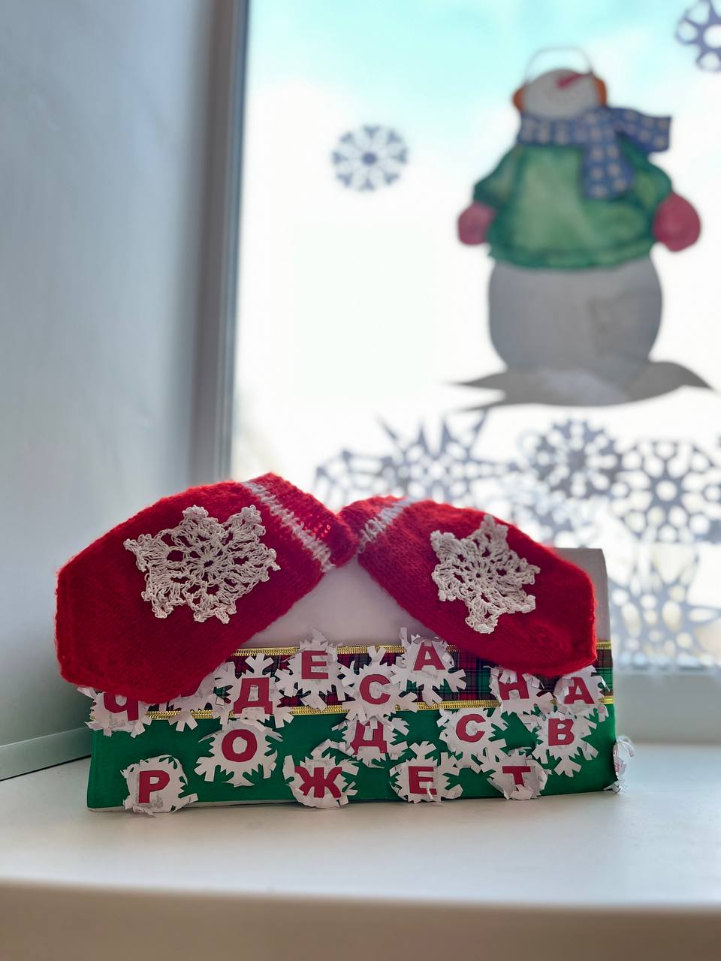  акция «Чудеса на Рождество» | 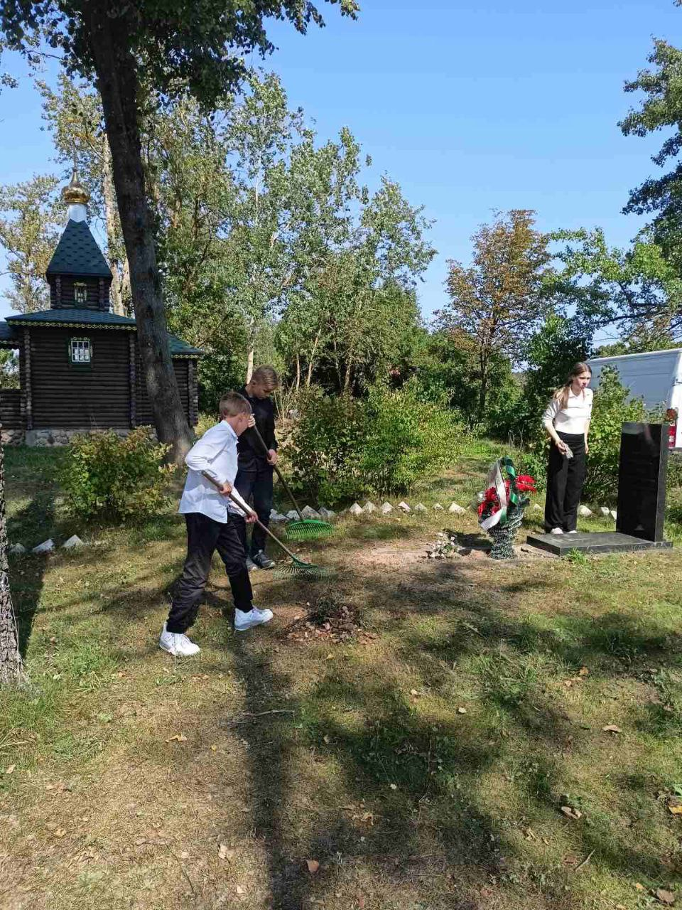  Благоустройство территории часовни Архистратига Михаила и братской могилы
На этих фотографиях вы узнали наших учеников нашей школы. Эти ребята – членов волонтёрского отряда «Амик». А кто такие волонтёры? Чем они занимаются? (Волонтёры – люди, которые бесплатно, по личной инициативе занимаются общественно полезными делами)
Теперь можете сказать, какая связь между всеми этими фотографиями? (Возможный ответ: на этих фотографиях изображены люди, которые бескорыстно совершают добрые дела)
Как можно назвать такие поступки иначе? (Милосердие)

- Словарно-орфографическая работа
Запишите слова, вставляя пропущенные буквы. Выполняя задание, попытайтесь определить часть темы урока.
об_бщение
ра?суждение
т_зис
_ргумент
д_казательство
выв…д

Есть ли предположения, о чём сегодня пойдёт речь на наших уроках? (Возможный ответ: рассуждение, сочинение)

Сообщение темы, целей и задач урока.
Сегодня мы с вами поговорим о том, что такое милосердие, подготовимся и напишем сочинение-рассуждение «Дела милосердия XXI века».
Если нам предстоит писать сочинение, то какие задачи стоят перед нами? (Разобраться, что такое милосердие; вспомнить, в чём особенности рассуждения как типа речи; собрать лексический материал для написания сочинения)

Операционно-деятельностный этап.
Что же такое милосердие? Что предполагает «милосердность»?
С. Ожегов дал такое определение этому слову: «Милосердие – это готовность помочь кому-нибудь, простить кого-нибудь, человеколюбие».
Милосердие – одно из самых красивых слов на свете, оно соединяет в себе два слова – милость и сердце. Это сердце, которое милует, любит, сострадает, заботится…Чужая боль, чужое несчастье, чужое падение – вот на что оно обращено. Нельзя проявить его ни умом, ни словом, только сердцем.

Подберите свои синонимы к этому слову. (Варианты ответов: сострадание, уважение, человеколюбие, гуманность, альтруизм)

Я тоже приготовила свои синонимы, но немного осложнила их. Задание: вставить пропущенные буквы и объяснить правописание слов (вставляют буквы прямо на листках, прикрепляют на доску, объясняют правописание слова):
Серд..больн..сть, мил..стив..сть, добр..детель, бе..корыстие, добр..желательн..сть, благ..сердие, сочу?ствие.
Какие из этих слов сейчас редко употребляются? (слова сердобольность, милостивость, благосердие, добродетель)
Почему я выбрала именно такие слова? Теперь, когда мы вспомнили об этих словах, нам будет понятнее определение милосердия по словарю В.И. Даля: «Милосердие – сердоболие, сочувствие, любовь на деле, готовность делать добро всякому, жалостливость, мягкосердечность».
Перед вами лежат толковые словари, найдите в них определения слов на карточках с помощью словарей. (Работа в группах)
Сострадание – жалость, сочувствие, вызываемое чьим-нибудь несчастьем, горем.
Уважение – почтительное отношение, основанное на признание чьих-нибудь достоинств.
Гуманность – человеколюбие, уважение к людям, к человеческому достоинству, чуткое, доброе, отзывчивое отношение к людям.
Человеколюбие – любовь к людям, гуманность.
Альтруизм – бескорыстная забота о благе других людей.
Милосердие и доброта. В чём разница этих понятий? (Доброта – отзывчивость, душевное расположение к людям, стремление делать добро другим. Милосердие – готовность помогать, деятельность)

А сейчас я каждой группе даю карточки с высказываниями о милосердии. Вы должны прокомментировать доставшееся высказывание.
Карточка 1. Мы все природой пробуждаемся к милосердию, и нет в нашей природе другого столь доброго свойства. Милосердие происходит от любви. Если мы не имеем милосердия и сострадания, мы не имеем ничего (святитель Иоанн Златоуст).
Карточка 2. Милосердие есть пристань для нуждающихся, а пристань принимает всех потерпевших кораблекрушение и спасает от опасностей, злые они или добрые (митрополит Филарет).
Карточка 3. Милосердие – это любовь, которая взаимности не требует, возможна ко всем людям, в этом ее богатство и сила (Н. Бердяев).
Карточка 4. Милосердие – это активная доброта. (И.Н. Шевелев)
(Учащиеся комментируют высказывания)

Динамическая пауза
Чтобы осознать глубинный смысл понятия «Милосердие» и немного размяться, предлагаю вам игру. В нашем кабинете есть три надписи: «Да», «Нет», «Не знаю». Вы уже понимает, что предстоит
выполнить упражнение Джеффа. (Правила игры: после заданного вопроса все участники переходят под тот плакат, который соответствует их ответу. Учитель может спросить: «Почему вы выбрали именно этот вариант ответа?» Участники упражнения не имеют права на кого-либо нападать, критиковать, спорить. Высказывается только свое мнение. Если ученик дважды становится возле таблички «Не знаю», учитель обязательно спросит, почему таков выбор).
Вопросы:
Можете ли вы прожить в одиночестве?
Смогли бы вы помочь другим в ущерб себе?
Милосердию учат только в школе?
Благотворительностью занимаются только богатые люди?
Основа милосердия закладывается в семье?
Благотворительность – это только материальная помощь?
Смогли бы вы ухаживать за тяжело больным человеком?
Будете ли вы продолжать делать добрые дела, не получив за свои поступки слов благодарности?
Смогли бы вы дружить с человеком с ограниченными возможностями здоровья?
Милосердие сейчас актуально?

Вопросы к анализу:
• Были ли вопросы, над которыми вы раньше не задумывались?
• Были ли вопросы, над которыми хотелось бы подумать или поговорить подольше?
• Менялось ли при этом ваше мнение?
• Помогли ли эти вопросы узнать друг друга больше?
• Открыли вы что-нибудь новое для себя и в себе?

Повторение типов речи
Какие типы речи (в зависимости от содержания) вы знаете? (повествование, описание, рассуждение)
Вспомним типы речи.
На доске в схеме указаны признаки разных типов речи. Нет только названий типов речи. Восстановите схему.
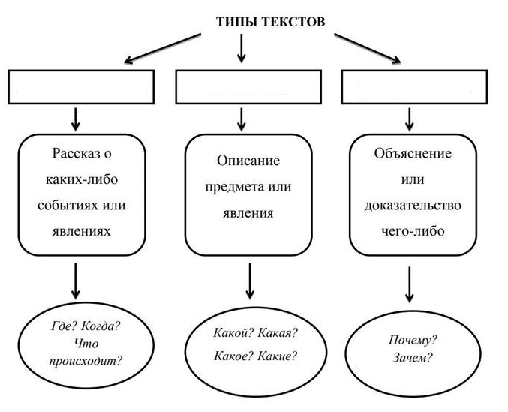
Подготовка к написанию сочинения-рассуждения. Актуализация знаний и умений.
Сегодня мы говорим о рассуждении. Из каких частей состоит рассуждение?
Рассуждение
тезис | основная часть – аргументы | вывод
утверждение, которое нужно доказать | доказательства, факты, подтверждающие выдвинутый тезис | заключение, итог проведённого рассуждения; обычно совпадает с той мыслью, которая высказывается в начале текста
Итак, наше сочинение мы начинаем со вступления. Как мы можем это сделать? (надо дать определение, толкование предложенного в задании слова, т.е. написать тезис - положение, утверждение, которое требуется доказать)
В рассуждении обязательно должны быть аргументы, доказательства той или иной точки зрения. Наиболее ценны аргументы из литературы, которые показывают вашу начитанность и эрудицию. Вот здесь на карточках названия произведений. Есть ли примеры милосердия в этих произведениях? Назовите их.
М.А.Шолохов «Судьба человека»
В.Г.Короленко «Дети подземелья»
Л.Н.Толстой « Кавказский пленник»
В. Г. Распутин « Уроки французского»

Что пишем дальше в сочинении? (комментируем определение: необходимо показать наши размышления в соответствии с заявленным тезисом, которые должны быть логически связаны с дальнейшими аргументами из художественной литературы и нашего жизненного опыта)
Посмотрите на вопросы-подсказки, они помогут вам перейти к комментарию.
Вопросы-подсказки к комментарию:
Что мне известно об этом слове (явлении, свойстве человека, черте его характера)?
Какой дополнительной информацией я могу расширить данное мною определение?
Какое значение ключевых слов мне бы хотелось уточнить?
Какое ключевое словосочетание в определении мне хотелось бы пояснить?
Запишите каждый своё вступление с комментарием. Прочитайте, что у вас получилось.

Работа над построением сочинения-рассуждения
- Мы продолжаем работать над алгоритмом написания сочинения-рассуждения. Переходим к написанию основной части сочинения: подбору аргументов. Их можно брать из личного жизненного опыта, из художественной литературы, можно использовать исторические факты, опираться на просмотренные кинофильмы.

- Остаётся написать вывод – общий итог, подтверждающий выдвинутый тезис, без него рассуждение будет незаконченным. Вывод должен быть связан по смыслу с тезисом.

- Пользуясь подготовленными материалами, должны доработать сочинение-рассуждение «Дела милосердия XXI века».

Написание сочинения

Подведение итогов
Итоговое слово учителя. Что такое настоящее милосердие и почему в наши дни оно теряет актуальность? Для меня милосердие – это великодушие, доброта к людям, сострадание к ним, бескорыстная помощь. Милосердие – это чувство, творимое с радостью и готовностью. Нельзя помогать и ждать что-нибудь взамен, хотя бы благодарности. Это уже не милосердие, а рациональная благотворительность. Ведь милосердие не требует никакого расчёта. Оно проявляется от избытка чувств в сердце, от желания помочь. На истинное милосердие способен человек с богатой душой, умеющий бескорыстно любить и жертвовать чем-то.
Для каждого из нас слово милосердие имеет разные значения. Для одного – помочь перенести тяжёлые сумки пожилому человеку. Для другого – накормить голодающее животное, приютить его. Третий видит себя в онкологическом центе, читающим книгу болеющему малышу.
Жаль, что для многих людей понятие «милосердие» давно уже не актуально. Жестокость, жадность, жажда наживы вытесняют в сердцах все то доброе и прекрасное, что отличает нас от животных. Так не хочется, чтобы милосердие оставило сердца людей.

Рефлексия
Закончить нашу творческую работу хочу притчей.
В самом начале времён, когда только-только были созданы все твари земные, вышел к ним ангел с корзинкой, а в ней чего только нет: самые разные качества, на любой вкус. Ну и стали все твари разбирать, кому что захотелось. Лиса взяла хитрость, мышь – запасливость, муравей – трудолюбие. И как обычно бывает в таких случаях, последнему ничего не досталось. А кто был последним? Правильно, человек. И ему, самому обделённому, ангел отдал пустую корзинку, сказав: «Наполни её тем, чем сочтёшь нужным!» Мы сами наполняем свои корзинки. Вот только содержимое у каждого в них разное. Надеюсь, что вы внимательно будете походить к выбору и наполните свои корзинки самыми добрыми и полезными качествами.

